Randonnée à St Jeannet du 18 au 23 mai 2015.

Le Baou

Comme une étrave d'un bateau à jamais immobile , la falaise calcaire du Baou de Saint-Jeannet domine les ruelles moyenâgeuses d'un village typiquement provençal bâtit en balcon sur la Méditerranée.... La mer on en rêvait ! Quel changement de décor, pour nous autres haut-alpins habitués aux paysages lapidaires et aux forêts de mélèzes. Une fois le gîte identifié et bien repéré le charme des ruelles étroites montrèrent vite leur limite et l'opération « débarquement au gîte » dut se faire avec une organisation quasi militaire. La découverte de nos locaux procura une réelle satisfaction combinée à la joie de se retrouver tous ensemble pour une semaine. L'apéritif n'en fut que plus festif et copieux... et bien nous en a pris ! Tout à l'allégresse de ce moment nous nous dirigeâmes vers le restaurant « Le vieux Four » légèrement en avance sur l'horaire prévu. En fait, l'attente de l'ouverture du service ne présageait en rien d'une surprise agréable. Loin s'en faut ! Le repas, catastrophique, ne fut sauvé, in extremis, que par l'arrivée d'un cubi de Gigondas... apporté par nos soins !! Encore merci Françoise, pour ce geste inopiné et généreux…. Tout est dit , et nous n'en dirons pas d'avantage pour ne pas accabler ces débutants restaurateurs !!!!

Mardi , la météo est excellente ! Les grimpeurs emmenés par Gérard feront des couennes dans le secteur de « La Source » aux pieds des falaises, tandis que les randonneurs dirigés par Daniel feront une superbe randonnée. Tout d'abord le Baou de la Gaude qui domine la plaine du Var , à la descente on s'arrête un instant au « Gros Chêne » (6,7m de circonférence) , puis par les gorges de la Cagne on parvient au Castellet, ruines d'une ancienne bergerie fortifiée, on continue alors vers le Baou de Saint Jeannet qui culmine de plus de 400m le village éponyme . De là, s'ouvre à nous une magnifique vue sur toute la région ; de Nice jusqu'à Antibes . Une bien belle journée achevée par un apéro festif et, bien entendu, l'épreuve du soir ; le diner toujours au « Vieux Four » !

Mercredi , les grimpeurs ne trouveront pas leur voie. La chance n'était pas avec eux . Ils durent se contenter d'une reconnaissance sur le « Pilier Sud ». Par contre les randonneurs découvrirent les gorges du Loup par le chemin du Paradis puis par le sentier qui longe, sur plusieurs kilomètres, une canalisation d'eau. Balade tranquille, souvent les pieds dans l'eau, sur un chemin horizontal agrémenté de tunnels plus ou moins humides. L'après midi s'acheva à Gourdon , village perché , la vue immense embrasse Nice jusqu'à Cannes et son festival; on baguenaude dans les rues avec touristes, badauds et même une starlette en manque de cinéma.

Jeudi matin au petit déjeuner, la bouilloire électrique n'a pas supporté les flammes de la gazinière. Pas vraiment surprenant! Par pure convenance nous tairons le nom du responsable de cette expérience ….. Sans rapport avec cet incident la journée s'annonce maussade , les discussions portent sur l'orage de cette nuit . Les groupes grimpeurs et randonneurs décident donc de faire cause commune. La destination est le petit village de Coursegoules à quelques kilomètres de là . Il faut cette fois remonter les Gorges du Loup par la route , au détour d'un virage, l'horizon est barrée par un immense mur tout blanc ! C'est la cime du Cheiron, blanche de neige. Surprise générale , on ne s'attendait pas à ça ! L'orage de cette nuit a bien fait son œuvre. Montagnard dans l'âme, nous le sommes, la perspective de faire ces crêtes en hivernal a plutôt tendance à exciter notre envie d'ascension . Et nous voilà parti sur ces sentiers enneigés , trouvant la situation plutôt amusante, allant même jusqu'à nous livrer à quelques batailles de boules de neige. Le sommet est magnifique , le paysage , les couleurs , la végétation, les fleurs perçant la couche de neige, tout cela nous enchante. Quelle belle randonnée ! Retour heureux dans nos pénates de St Jeannet où nous avons même le cœur à plaisanter sur l'erzast repas du soir qui nous attend !

Vendredi , dernier jour, dernière rando, dernière escalade. Les grimpeurs s'attaquent avec succès à la voie de « La Dominante », 200m de haut avec passages en 5A . Pour les randonneurs, moment de panique ! ; le courant ne passe plus ! Jean est en panne de batterie ou plutôt sa Toyota. Finalement tout s'arrange et nous partons avec un peu de retard vers Cipieres pour le plateau de Calern . Randonnée facile , agréable, où on prend le temps d'admirer et de bavarder.

Samedi , retour pour tous, sauf pour Gérard et Michèle qui s'offrent « le Pilier Sud » en guise de dessert...

Jacques

Avec la participation de :
  Françoise La gentille organisatrice que nous remercions tous chaleureusement. |   Michel , mérite un César pour l'ensemble de son œuvre.. |   Monique, recommandée pour ceux qui ont les chevilles qui enflent un peu trop...
  Jean. L'accent chantant de la Provence, chantre du félibrige. | Daniel, « Top Chef » des randonneurs. Merci pour tout..   |   Bernard dit Ber... amateur des belles plantes ...en botaniste éclairé.
  Alice, prof qui ne donne pas de leçons....enfin !! |   Jean-Claude, ne lâche jamais prise... c'est la prise qui lâche ! | Josiane dite Jo, au petit soin pour Ber..  
  Martine va très bien | Gérard dit Gégé; pour lui ça gaze toujours !  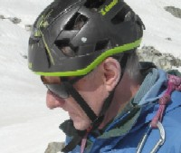 | Mireille donne brillamment la réplique à Jean.  
Michèle dite Michou ; démarre en première et passe des fois la seconde.   | Geneviève, le temps qui passe n'a pas de secret pour elle...   | Chantal dite Cocotte !  
Jacques, n'a pas fait un écrit vain... et c'est tant mieux !!


Halte méritée  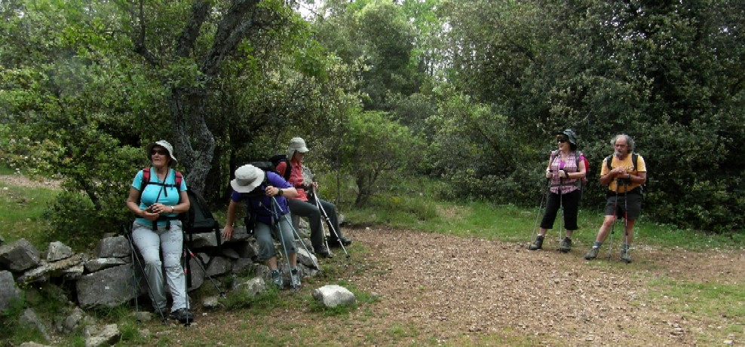 | 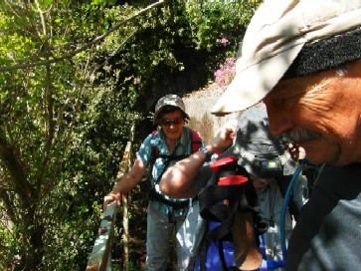  Le long du canal | 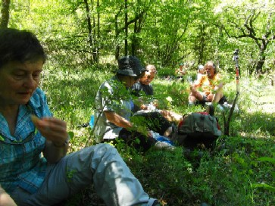  Pique nique
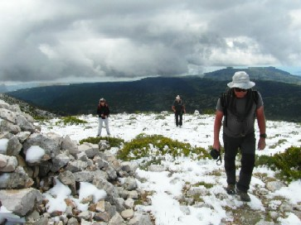  Dans la neige | 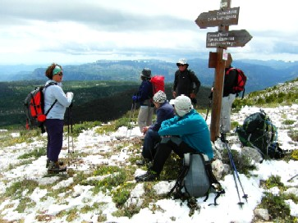  A la croisée des chemins | 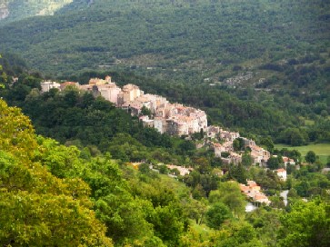  Village perché
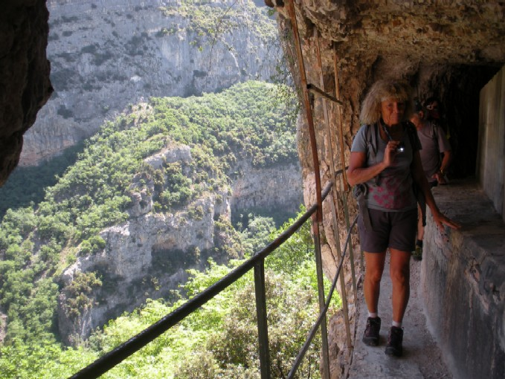  Le bout du tunnel pour Jo | 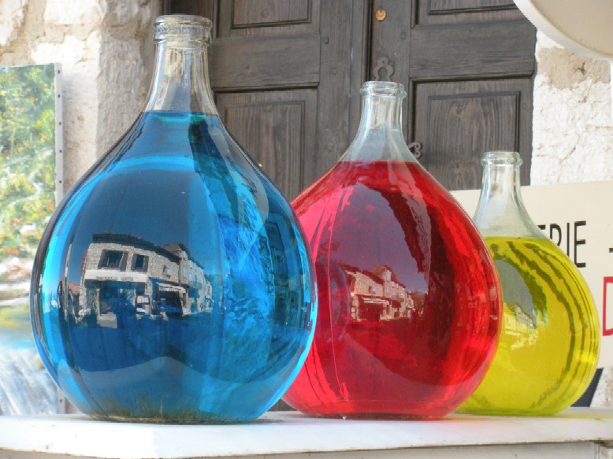  Couleurs de Gourdon. | 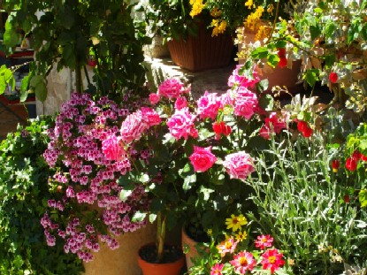  Fleurs de provence
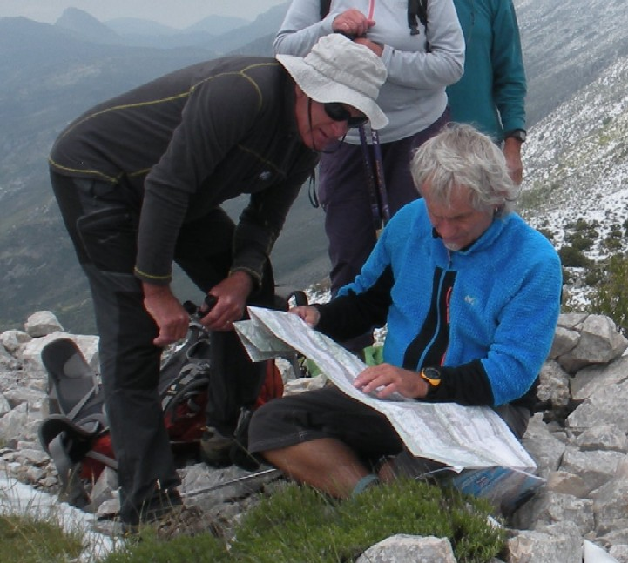  C'est où qu'on est ??? | 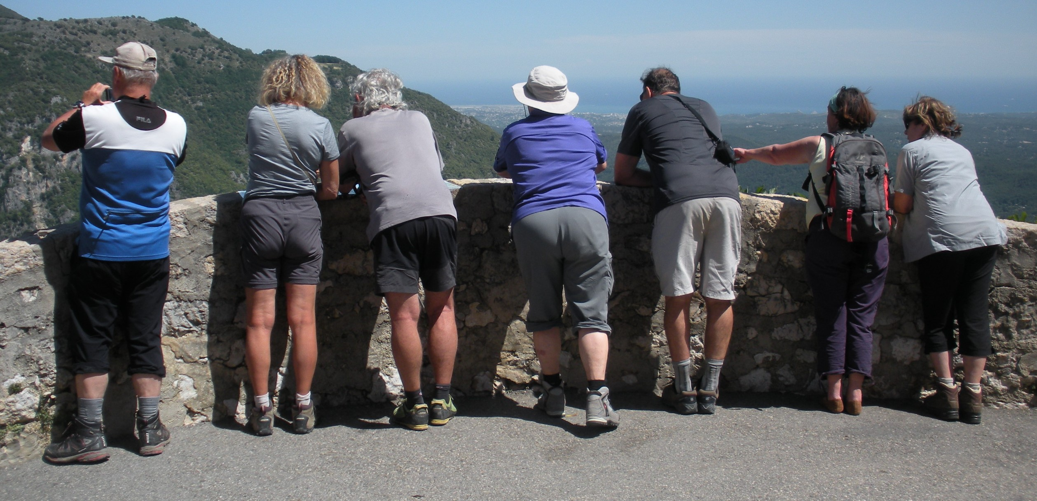  Vue sur le festival de Cannes. | 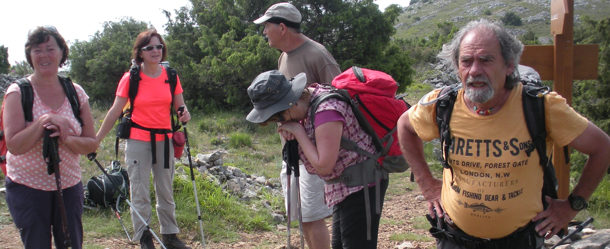  A chacun sa randonnées.

